数据采集工具

（公安测试版）

2016年11月

文档说明

|  |  |  |  |  |
| --- | --- | --- | --- | --- |
| 类型 | 版本 | 时间 | 创建人 | 备注 |
| 新建 | V1.0 | 2016-11-2 | 李欣欣 |  |
|  |  |  |  |  |
|  |  |  |  |  |
|  |  |  |  |  |
|  |  |  |  |  |

目录

1概述 3

2处理流程 3

3设计及描述 4

3.1 walk1文件格式调整 4

# 1概述

目标：配合算法组完成上海公安演示项目中的定位精度展示。

展示方式：静态图，对比展示智慧图定位与常用定位的精度区域，含室内和室外两个环境

采集工具app版本：**安卓 / IOS**

在采集工具的基础上进行修改，采集方式等还是按照以前的指纹采集方式，主要修改的地方是**采集的内容**，采集内容包括以下部分：wifi、beacon、gps、基站信息。

# 2处理流程

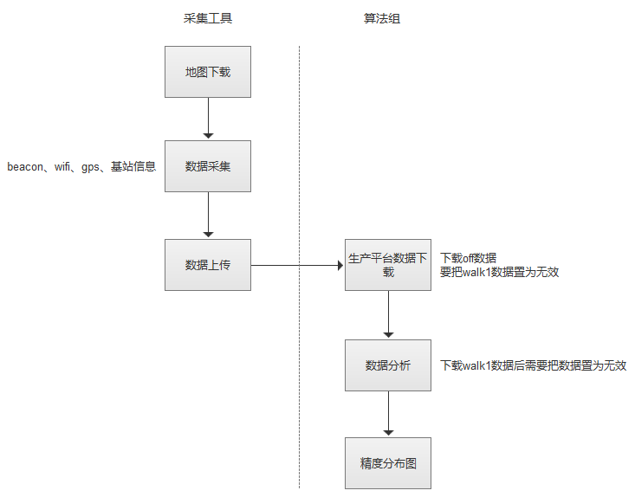

流程如下：

* 通过采集工具下载地图；
* 进行指纹采集页面进行指纹数据的采集，此处采集的数据需要包含wifi、beacon、gps、基站等信息；
* 采集完成后将数据上传给生产平台；
* 算法组通过生产平台下载数据，进行相应的数据分析工作；

# 3设计及描述

## 3.1 off文件格式调整

<Locating>  
<build>860400020030300001</build>  
<floor>10010</floor>  
<x>215506</x>  
<y>193227</y>  
<ver>2.8</ver>  
<key>IjccjkPVWv</key>  
<u>**020000000000**</u>  
<t>1464647837353</t>  
<p>Nexus 5</p>  
<aps>#186472827460$-56$2#5870C6FB21E5$-62$2#186472827470$-66$5#186472827480$-68$2#186472827440$-72$2</aps>  
<beacons>#ecb328a30278$-67#fda52725f197$-67#ecb328a3059b$-73#fda527463750$-74#ecb328a30596$-75#fda527463755$-75#ecb328a30361$-82#fda5274636fd$-83#fda52725f190$-92</beacons>  
<acc>#-0.43$5.79$7.29#-0.39$5.89$7.08#-0.49$5.8$7.24#-0.54$5.72$7.4</acc>  
<mag>#16.92$2.94$-26.33#17.4$2.85$-25.86#17.67$3.45$-26.35</mag>  
<cp>#316.22$-0.67$0.02#316.22$-0.67$0.02#316.22$-0.67$0.02</cp>  
<pre>#1010.55#1010.55#1010.55#1010.55#1010.55</pre>  
**<gps84>22.561038$113.954612$474.0</gps84>**

**<gsm>#MCC$MNC$LAC$CID$BSSS#MCC$MNC2$LAC2$CID2$BSSS2...</gsm>**  
</Locating>

说明：

* u 用户id，在android手机上为mac；ios为用户id（lbs_id的前4位）
* gps84 格式为：经度$纬度$定位精度
* gsm为基站信息字段说明如下：

